ТЕМА ЗАНЯТИЯ: БРОНХИАЛЬНАЯ АСТМА У ДЕТЕЙ
ЦЕЛЬ ЗАНЯТИЯ
Изучить основы патогенеза бронхиальной астмы у детей, диагностику заболевания с учетом возраста ребенка, основы классификации и виды терапевтических программ в зависимости от формы, периода и степени тяжести болезни у детей.
ОСНОВНЫЕ ВОПРОСЫ ПО ТЕМЕ
1. Понятие бронхиальной астмы.
2. Классификация заболевания.
3. Принципы диагностики астмы у детей.
4. Оценка степени тяжести и уровня контроля болезни.
5. Основы элименационных мероприятий при респираторной аллергии у детей.
6. Принципы базисной терапии астмы у детей.
7. Тактика неотложной терапии при приступе.
8. Диспансерное наблюдение детей с бронхиальной астмой.

ЗАДАНИЕ ДЛЯ КОНТРОЛЯ ИСХОДНОГО УРОВНЯ ЗНАНИЙ

ТЕСТОВЫЙ КОНТРОЛЬ

Выберите один правильный ответ
1. ПРЕПАРАТОМ ВЫБОРА ДЛЯ КУПИРОВАНИЯ ПРИСТУПА БРОНХИАЛЬНОЙ АСТМЫ ЯВЛЯЕТСЯ
А) b2-адреномиметик
Б) блокатор Н1-гистаминовых рецепторов
В) системный глюкокортикоид
Г) блокатор Н2-гистаминовых рецепторов

2. К БЫСТРОМУ И ПРОЛОНГИРОВАННОМУ БРОНХОДИЛАТИРУЮЩЕМУ ЭФФЕКТУ ПРИВОДИТ СОЧЕТАННОЕ ПРИМЕНЕНИЕ ИПРАТРОПИУМ-БРОМИДА И
А) β2-агонистов
Б) кромогликата натрия
В) М-холинолитиков
Г) адреналина

3. РЕБЕНКУ И ЕГО СЕМЬЕ ПРИ ДИАГНОСТИРОВАНИИ У НЕГО БРОНХИАЛЬНОЙ АСТМЫ ВРАЧ ДОЛЖЕН РЕКОМЕНДОВАТЬ
А) обучение на дому
Б) посещение астма-школы
В) исключение всех физических нагрузок
Г) смену места жительства

4. С ПОМОЩЬЮ ПИКФЛОУМЕТРА ИЗМЕРЯЕТСЯ
А) сатурация кислорода
Б) максимальная (пиковая) скорость выдоха
В) напряжение кислорода в крови
Г) напряжение углекислого газа в крови

5. НАИБОЛЕЕ ЧАСТЫМ ОСЛОЖНЕНИЕМ ПРИ ТЯЖЕЛОЙ БРОНХИАЛЬНОЙ ОБСТРУКЦИИ ЯВЛЯЕТСЯ
А) абсцесс
Б) пневмоторакс
В) ателектаз
Г) булла

6. ОБЪЕМ ФОРСИРОВАННОГО ВЫДОХА ЗА ПЕРВУЮ СЕКУНДУ (ОФВ1) ПРИ ТЯЖЕЛОЙ БРОНХИАЛЬНОЙ АСТМЕ МЕНЕЕ ____%
А) 70
Б) 60
В) 80
Г) 90

7. ПРИ АСТМАТИЧЕСКОМ СТАТУСЕ В СТАДИИ ДЕКОМПЕНСАЦИИ ПРИ АУСКУЛЬТАЦИИ ВЫСЛУШИВАЮТ
А) «немое легкое»
Б) ослабленное дыхание
В) жесткое дыхание
Г) везикулярное дыхание

8. ОДНОЙ ИЗ ОСНОВНЫХ ЖАЛОБ БОЛЬНОГО С БРОНХИАЛЬНОЙ АСТМОЙ ЯВЛЯЕТСЯ ЖАЛОБА НА
А) кашель с гнойной мокротой
Б) приступы удушья
В) кровохарканье
Г) боль в грудной клетке

9. ДЛЯ АУСКУЛЬТАТИВНОЙ КАРТИНЫ ВО ВРЕМЯ ПРИСТУПА БРОНХИАЛЬНОЙ АСТМЫ НАИБОЛЕЕ ХАРАКТЕРНО НАЛИЧИЕ
А) крепитации
Б) влажных мелкопузырчатых хрипов
В) шума трения плевры
Г) сухих свистящих хрипов

10. ПРИ АТОПИЧЕСКОЙ БРОНХИАЛЬНОЙ АСТМЕ НАБЛЮДАЕТСЯ ГИПЕРПРОДУКЦИЯ ИММУНОГЛОБУЛИНОВ КЛАССА
А) Е
Б) А
В) М
Г) G

11. БРОНХИАЛЬНАЯ АСТМА С ПОВТОРЯЮЩИМИСЯ ПРИСТУПАМИ ВЕСНОЙ ОБУСЛОВЛЕНА СЕНСИБИЛИЗАЦИЕЙ К ____________ АЛЛЕРГЕНАМ
А) пыльцевым
Б) пищевым
В) грибковым
Г) эпидермальным

12. БРОНХИАЛЬНАЯ АСТМА – ЭТО
А) хроническое инфекционное воспаление слизистой оболочки бронхов
Б) заболевание дыхательной системы, в основе которого лежит хроническое воспаление слизистой оболочки бронхов, которое сопровождается вариабельной обструкцией и бронхиальной гиперреактивностью
В) хроническое обструктивное заболевание с нарушением реологических свойств мокроты и задержкой физического развития
Г) хроническое заболевание дыхательной системы, характеризующееся прогрессирующей необратимой обструкцией бронхов

13. ДЛЯ БЫСТРОГО КУПИРОВАНИЯ СИМПТОМОВ БРОНХИАЛЬНОЙ АСТМЫ ПРИМЕНЯЮТ
А) теофиллины замедленного высвобождения
Б) ингаляционные глюкокортикостероиды
В) бета-2 агонисты короткого действия
Г) антигистаминные препараты

14. На 3-й ступени базисной терапии бронхиальной астмы у детей старше 5 лет преимущественно применяют:
А) высокие дозы ингаляционных глюкокортикостероидов
Б) низкие дозы ингаляционных глюкокортикостероидов в комбинации с длительно-действующими бронхолитиками
В) низкие дозы ингаляционных глюкокортикостероидов в комбинации с коротко-действующими бронхолитиками
Г) блокаторы лейкотриеновых рецепторов в комбинации со средними дозами ингаляционных глюкокортикостероидов

15. ПО УРОВНЮ КОНТРЛЯ БРОНХИАЛЬНУЮ АСТМУ МОЖНО КЛАССИФИЦИРОВАТЬ КАК КОНТРОЛИРУЕМУЮ, ЕСЛИ У ПАЦИЕНТА ОТМЕЧАЮТСЯ ТОЛЬКО
А) дневные приступы астмы не чаще 4 раз в неделю
Б) дневные приступы астмы не чаще 1 раза в неделю, которые длятся не более нескольких минут и отсутствуют какие либо ограничения из-за астмы
В) ночные приступы астмы не чаще 2 раз в неделю
Г) дневные приступы астмы не чаще 1 раза в неделю, но имеются редкие ограничения при физической нагрузке

ЗАДАНИЕ ДЛЯ АКТУАЛИЗАЦИИ ЗНАНИЙ
Задание 1.
Ответьте на поставленные вопросы

1. Бронхиальная астма это- _________________________________________
_______________________________________________________________
__________________________________________________________________
__________________________________________________________________
________________________________________________________________________________________________________________________________________________________________________________________________________________________________________________________________________
2. Какие факторы определяют предрасположенность к развитию бронхиальной астмы у детей?
________________________________________________________________________________________________________________________________________________________________________________________________________________________________________________________________________________________________________________________________________________________________________________________________________
3. Распишите патогенез бронхиальной астмы
__________________________________________________________________________________________________________________________________________________________________________________________________________________________________________________________________________________________________________________________________________________________________________________________________________________________________________________________________________________________________________________________________________________________________________________________________________________________________________________________________________________________________________________________________________________________________________________________________________________________________________________________________________________________________________________________________________________________________________________________________________________________

4. Перечислите аллергены бытовые
________________________________________________________________________________________________________________________________________________________________________________________________________________________________________________________________________________________________________________________________________________________________________________________________________
5. Перечислите аллергены эпидермальные
______________________________________________________________________________________________________________________________________________________________________________________________________________________________________________________________________________________________________________________________________
6. Какие препараты используют в качестве базисной терапии?
________________________________________________________________________________________________________________________________________________________________________________________________________________________________________________________________________________________________________________________________________________________________________________________________________
7. Механизм действия препаратов базисной терапии?
________________________________________________________________________________________________________________________________________________________________________________________________________________________________________________________________________________________________________________________________________________________________________________________________________
8. Какие препараты применяются при неотложной терапии болезни?
__________________________________________________________________________________________________________________________________________________________________________________________________________________________________________________________________________________________________________________________________________
9. Перечислите показания для применения парентерально глюкокортикостероидов при приступе астмы
_______________________________________________________________________________________________________________________________________________________________________________________________________________________________________________________________________________________________________________________________________
10. Перечислите показания для перевода в палату интенсивной терапии ребенка с приступом бронхиальной астмы.
___________________________________________________________________________________________________________________________________________________________________________________________________________________________________________________________________________________________________________________________________________________________________________________________________________________________________________________________________________
11. Что такое пикфлуометрия и как она выполнятся?
________________________________________________________________________________________________________________________________________________________________________________________________________________________________________________________________________________________________________________________________________________________________________________________________________________________________________________________________________________________________________________________________________________________________________________________________________________

Задание 2
Назовите методы исследования и для чего они применяются?

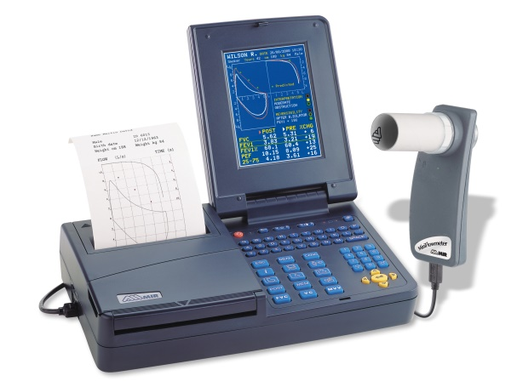
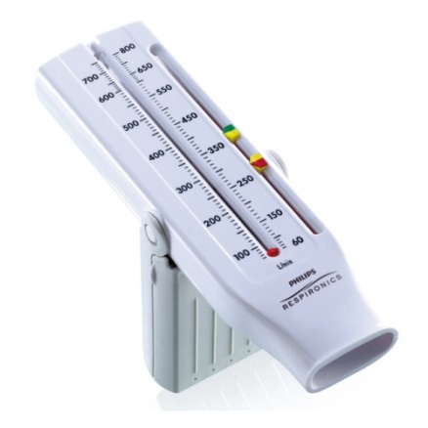
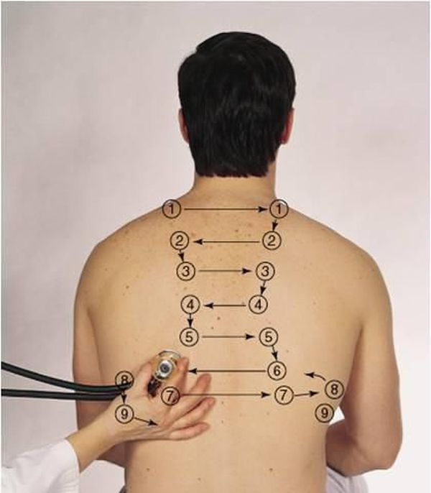
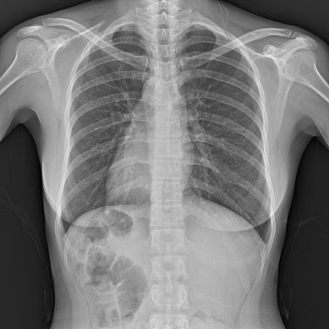
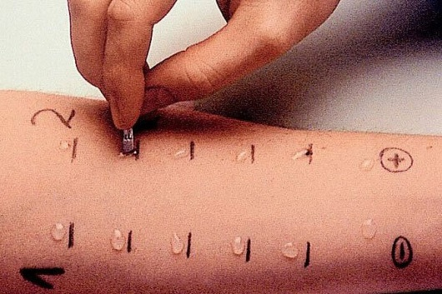
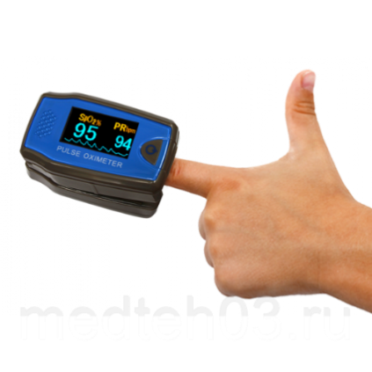

Задание 3
Укажите количество положительный ответов, соответствующих каждому уровню контроля над бронхиальной астмой

Симптомы |  | Уровни контроля
 |  | Полный | Частичный | Отсутствует
Дневные симптомы БА, длящиеся более чем несколько мин чаще, чем 2 раза в нед  Для детей до 6 лет – чаще, чем 1 раз в нед | Да □  Нет □
Любое ограничение активности вследствие астмы.  Для детей до 6 лет - бегает,  Играет меньше, чем другие дети; быстро устает от ходьбы/игры | Да □  Нет □
Необходимость использования бронходилататоров  чаще, чем 2 раза в нед  Для детей до 6 лет – чаще, чем 1 раз в неделю | Да □  Нет □
Ночные пробуждения или  ночной кашель, обусловленные астмой | Да □  Нет □

Задание 4

Диагностический алгоритм бронхиальной астмы у детей.

1. Опишите признаки характерные для бронхиальной астмы

Укажите и опишите признаки
Анамнез
- наличие характерных симптомов в анамнезе:
- наличие предшествующих болезней:
- семейный анамнез:
Физикальное обследование
- перкуссия
- аускультация
Лабораторные обследования:
Инструментальные обследования

2. Опишите легкий приступ бронхиальной астмы (ЧДД, ЧСС, признаки ДН, активность, речь, сознание, ПСВ, SaO₂, РаО₂, PaCO₂)
___________________________________________________________________________________________________________________________________________________________________________________________________________________________________________________________________________________________________________________________________________________________________________________________________________________________________________________________________________

3. Опишите приступ бронхиальной астмы средней степени тяжести (ЧДД, ЧСС, признаки ДН, активность, речь, сознание, ПСВ, SaO₂, РаО₂, PaCO₂)

___________________________________________________________________________________________________________________________________________________________________________________________________________________________________________________________________________________________________________________________________________________________________________________________________________________________________________________________________________

4. Опишите тяжелый приступ бронхиальной астмы (ЧДД, ЧСС, признаки ДН, активность, речь, сознание, ПСВ, SaO₂, РаО₂, PaCO₂)

___________________________________________________________________________________________________________________________________________________________________________________________________________________________________________________________________________________________________________________________________________________________________________________________________________________________________________________________________________

5. Опишите крайне тяжелый приступ бронхиальной астмы (астматический статус) (ЧДД, ЧСС, признаки ДН, активность, речь, сознание, ПСВ, SaO₂, РаО₂, PaCO₂)

___________________________________________________________________________________________________________________________________________________________________________________________________________________________________________________________________________________________________________________________________________________________________________________________________________________________________________________________________________

Задание 5
Лечение бронхиальной астмы

1. Перечислите ингаляционные глюкокортикостериды (ИКС), применяемые в качестве базисной терапии (МНН)
__________________________________________________________________________________________________________________________________________________________________________________________________________________________________________________________________________________________________________________________________________________________________________________________________________

2. Перечислите фиксированные комбинации ИКС + бронхолитик длительного действия, применяемые при базисной терапии
__________________________________________________________________________________________________________________________________________________________________________________________________________________________________________________________________________________________________________________________________________________________________________________________________________

3. Перечислите другие лекарственные средства, применяемые при базисной терапии
________________________________________________________________________________________________________________________________________________________________________________________________________________________________________________________________________________________________________________________________________

4. Впишите степень тяжести и группы лекарственных препаратов (при необходимости дозы), соответствующие степеням в схему базисной терапии для пациентов старше 5 лет
 | 1ступень | 2 ступень | 3 степень | 4 ступень | 5 степень
Степень тяжести
Приоритетная терапия
Альтернативная терапия

5. Отметьте цифрами последовательность манипуляций при оказании неотложной помощи пациенту с бронхиальной астмой
Физикальное обследование пациента (определение состояния дыхательной системы) |  | Информировать и получить согласие законных представителей ребенка на проведение осмотра и оказание медицинской помощи
 |  | Оценить цвет кожных покровов
 |  | Поздороваться с пациентом (и/или его представителем)
 |  | Спросить ФИО пациента
 |  | Представиться
 |  | Оценить положение пациента
 |  | Обработать фонендоскоп (оливы, мембраны)
 |  | Обработать руки гигиеническим способом, одеть перчатки
 |  | Оценить наличие деформаций грудной клетки
 |  | Оценить форму грудной клетки
Выполнить оценку носового дыхания (поочередно зажав
крылья носа справа и слева)
Выполнить оценку симметричности правой и левой
половин грудной клетки
Выполнить оценку синхронности движения правой и
левой половин грудной клетки
Оценить эластичность грудной клетки - при сдавлении грудной клетки в переднезаднем (ладонь одной руки исследователя устанавливается на грудину, вторая – на грудной отдел позвоночника параллельно друг другу) и боковом направлениях (руки исследователя располагаются в
боковых отделах)
 |  | Выполнить оценку частоты дыхательных движений
 |  | Пальпация грудной клетки
Оценить голосовое дрожание (ладони рук расположить на симметричные участки грудной клетки: область верхушек легких,
по передней, боковым, задней поверхностям грудной клетки и попросить пациента произнести слова с буквой «р»)
 |  | Перкуссия легких
 |  | Аускультация лёгких
 |  | Сделать заключение о состоянии дыхательной системы, выделив ведущий синдром для оказания неотложной помощи
Продолжение. Неотложная помощь. |  | Подготовка небулайзера к работе (обработать составные части небулайзера, установить на твердой повехности и т.д)
 |  | Придать пациенту удобное положение
 |  | Выбор ингаляционного устройства лицевая маска/мундштук
 |  | Выбрать лекарственные препараты (раствор Сальбутамола, физиологический раствор), проверка сроков годности и герметичности препаратов, набрать в шприц необходимый объем.
 |  | Проведение ингаляции лекарственного препарата через небулайзер
 |  | Отсоединить лицевую маску/мундштук от компрессора
 |  | Выключить устройство, отключить от электрической розетки
 |  | Отсоединить небулайзерную камеру от компрессора
 |  | Уточнить у пациента о его самочувствии
 |  | Дать рекомендации по обработке полости рта, глаз и лица
 |  | Поместить мундштук/лицевую маску, небулайзерную камеру в лоток для последующей обработки
 |  | Снять перчатки

МАТЕРИАЛ ДЛЯ ЗАКРЕПЛЕНИЯ ТЕМЫ
Ситуационные задачи
Задача
Мальчик 12 лет, наблюдается с бронхиальной астмой в течение 2 лет. Получает базисную терапию: Будесонид 200мкг\сутки через дозированный аэрозолный ингалятор в течение последних 3 мес.
На диспансерном приме, лечащим врачом установлено, что 2 месяца назад в доме появился котенок. За последний месяц у ребенка стали отмечаться одышки до 2 раз в неделю, Затем одышки участились до 4-5 раз в неделю, для купирования их требовалось применение бронхолитика короткого действия до 3 раз в день. Отмечались ночные пробуждения из-за астмы. При измерении ПСВ – снижение показателя до 70% от нормы.
Задание 1: Оцените степень тяжести и уровень контроля бронхиальной астмы на данное время.
______________________________________________________________________________________________________________________________________________________________________________________________________
Задание 2: На какой ступени базисной терапии находился пациент до обращения к врачу?
_______________________________________________________________
Задание 3: Ваша тактика коррекции базисной терапии в данном случае?
_______________________________________________________________
Задание 4: Назначьте лекарственный конкретный препарат с указанием дозы для базисной терапии
_______________________________________________________________
Задание 5: Что способствовало ухудшению пациента?
____________________________________________________________________________________________________________________________________

НИРС
Темы:
1. Фенотипы бронхиальной астмы
2. Астма физического напряжения
3. Астма при ожирении
4. Оптимальный выбор ингаляционного устройства для детей
5. Профессиональная ориентация для детей с астмой.

ДОМАШНЕЕ ЗАДАНИЕ

Составьте презентации по темам:
1. Принципы диспансерного наблюдения детей с бронхиальной астмой
2. Гипоаллергенный быт для пациентов с бронхиальной астмой
3. Факторы риска развития астмы у детей
4. Алгоритм неотложной помощи при астме с учетом тяжести обострения

